Centro educacional Isabel La Católica
Departamento de Formación Instrumental
Profesor Rodrigo Paredes 2020

ACTIVIDAD N°9

La siguiente actividad consiste:
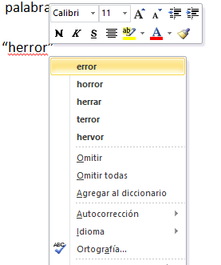
- Trabajar el siguiente texto que contiene una serie de errores ortográficos que usted tiene que reparar, los errores ortográficos están subrayados en rojo, al apretar el botón derecho del mouse sobre la palabra con error se desplegara un menú con las sugerencias de corrección para esta palabra.

Por ejemplo en la siguiente palabra “herror”

- Después de reparar los errores del texto tendrá que subrayar todas las palabras que terminen en la vocal “E”.
- Luego le cambiara el color de la letra a los tres párrafos, el primero será de color rojo, el segundo de color azul y el último de color verde.
- Finalmente me enviara el archivo al correo “rodrigoparedes_s@yahoo.es” sin olvidar colocar en el asunto del correo su nombre y apellido, su curso.

Texto
Decidir es halgo cotidiano y normalmente esperamos que nuestras elecciones generen resultados pocitivos. Todos los dias tomamos decisiones sobre asuntos triviales o trascendentales, pero siempre hay un riesgo que devemos asumir: elegir es renunciar y muchas veces estamos espuestos al error.
Lo importante es estar concientes de que somos proclives a equivocarnos y si cometemos errores, tambien debemos ser capaces de aprender de ellos. Los errores deben asumirse como una genuina oportunidad de aprendisaje, lo que no se vale es cometer el mismo error repetidamente.
Por otro lado, constantemente debemos cuestionar nuestras decisiones ya que asumir que siempre hestamos en lo correcto puede resultar bastante peligroso. Al respecto, los invito a reflexionar sobre un texsto que mi amigo y consultor me invitó a leer.

